Malzeme Yaratma Ekranı
Bu ekran, kullanıcıların Excel üzerinden toplu malzeme oluşturma işlemlerini kolayca gerçekleştirmesi için tasarlanmıştır. Ekranda şablon indirme, Excel yükleme ve tablodaki verileri Excel olarak indirme gibi fonksiyonlar bulunmaktadır. Kullanıcılar yükledikleri verileri tablo üzerinde görüntüleyebilir, gerekli kontrolleri yaptıktan sonra sistem üzerinden malzeme yaratma işlemini başlatabilirler.
- Şablon İndir
- Kullanıcı, malzeme yaratmak için gerekli alanları içeren Excel şablonunu görseldeki butondan indirebilir.
- Bu şablon, malzeme bilgilerinin doldurulacağı örnek bir tablo yapısını içerir.
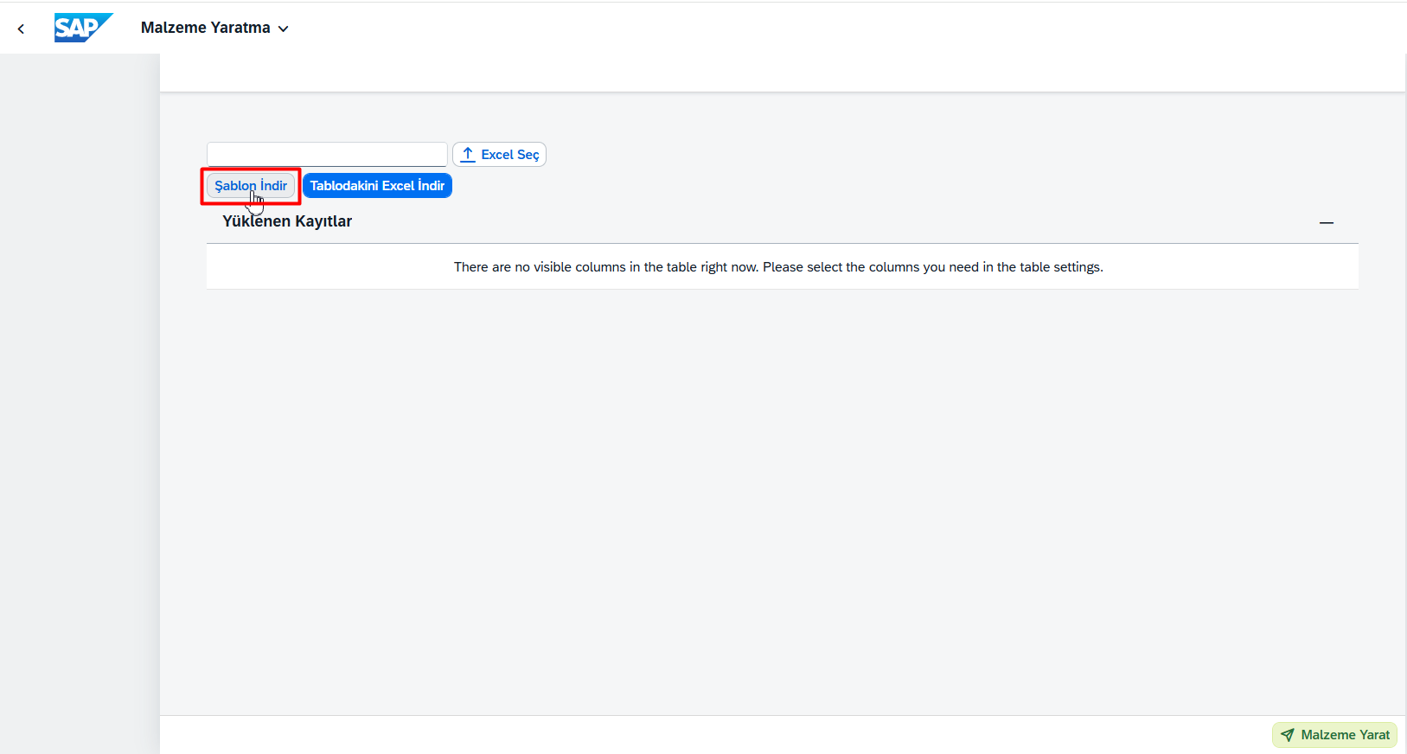
2. Şablonun Doldurulması
- İndirdiğiniz Excel şablonunu açın.
- Malzeme türü, açıklaması, ölçü birimi, üretim yeri gibi gerekli alanları kendi bilgilerinizle doldurun.
- Dosyayı kaydedin.
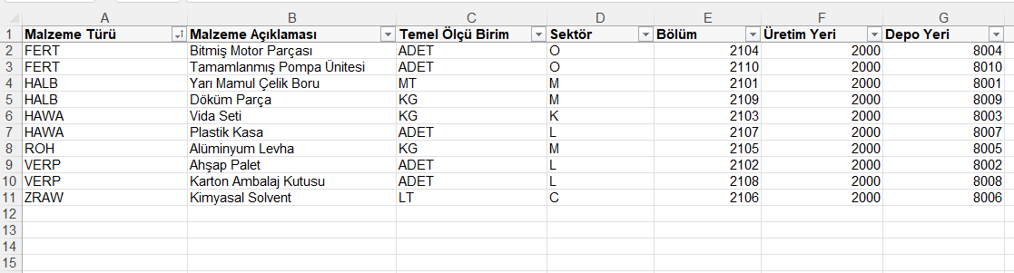

3. Excel Dosyasını Sisteme Yükleme
- Excel Seç butonuna tıklayın.
- Daha önce doldurduğunuz Excel dosyasını seçerek yükleyin.
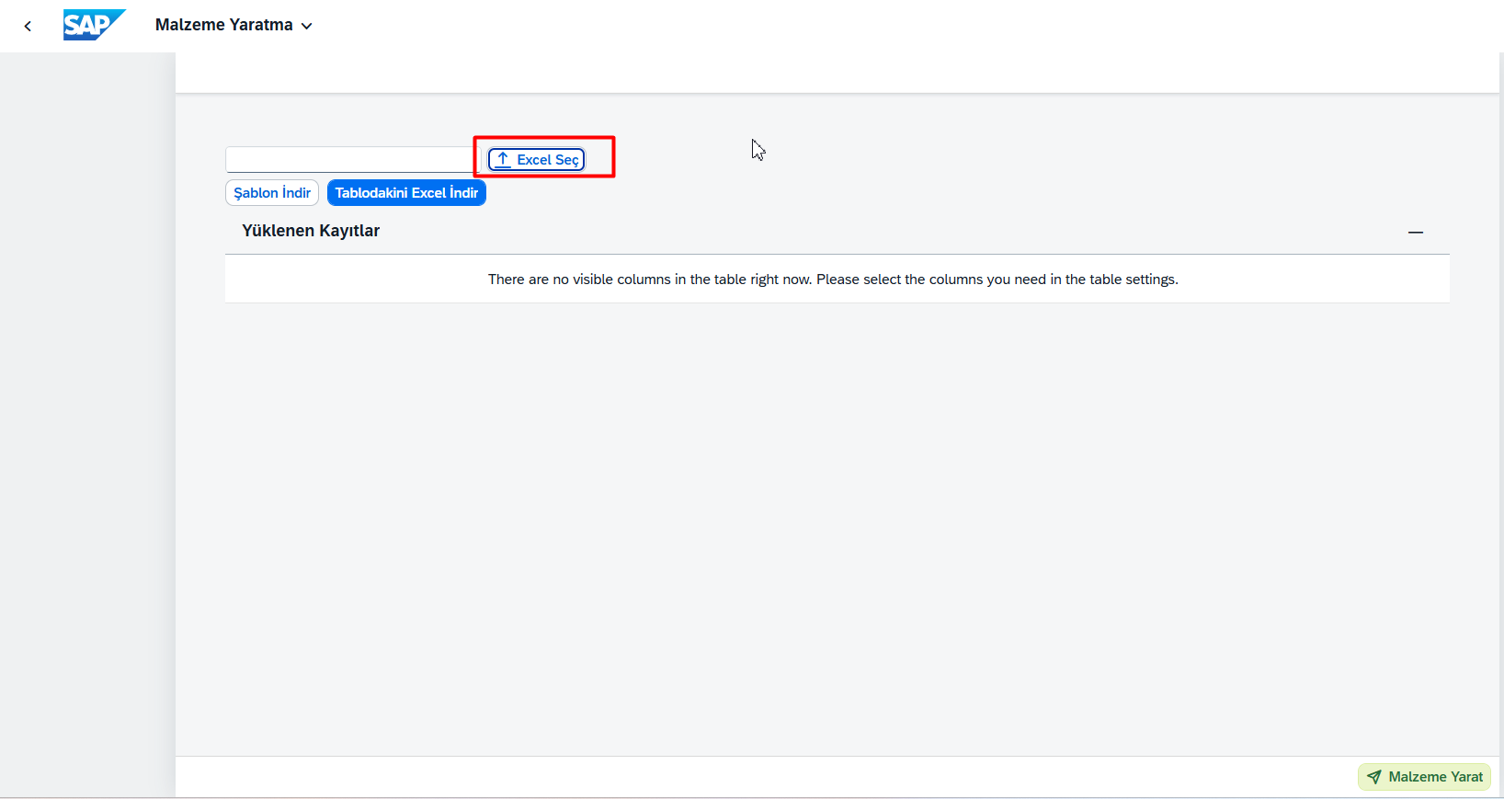

- Yükleme işlemi tamamlandığında, ekrandaki tablo doldurduğunuz exceldeki malzeme bilgileriyle dolacaktır.

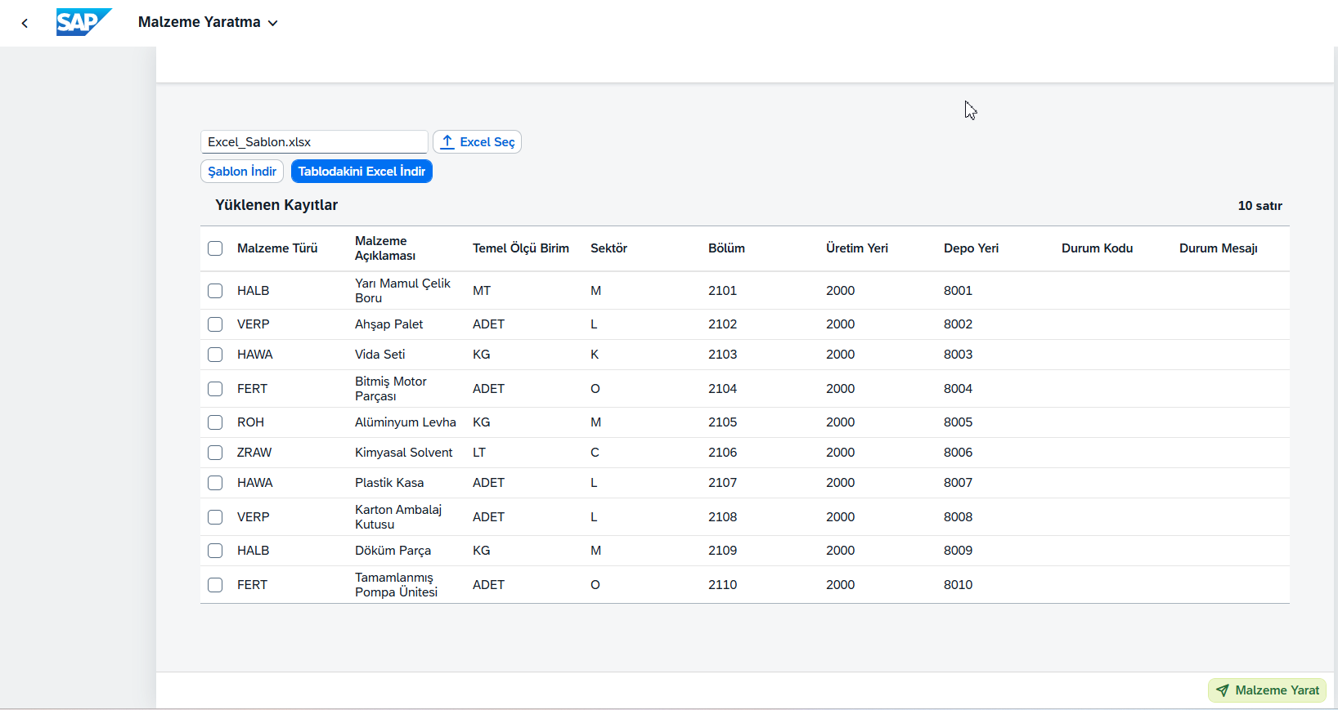

5. Malzeme Yaratma İşlemi
- Tablo içerisinden malzeme yaratmak istediğiniz satırları seçin.
- Eğer tüm satırlar için malzeme yaratmak istiyorsanız, tablonun sol üst köşesindeki kutucuğa tıklayın. Sistem otomatik olarak tüm satırları seçecektir.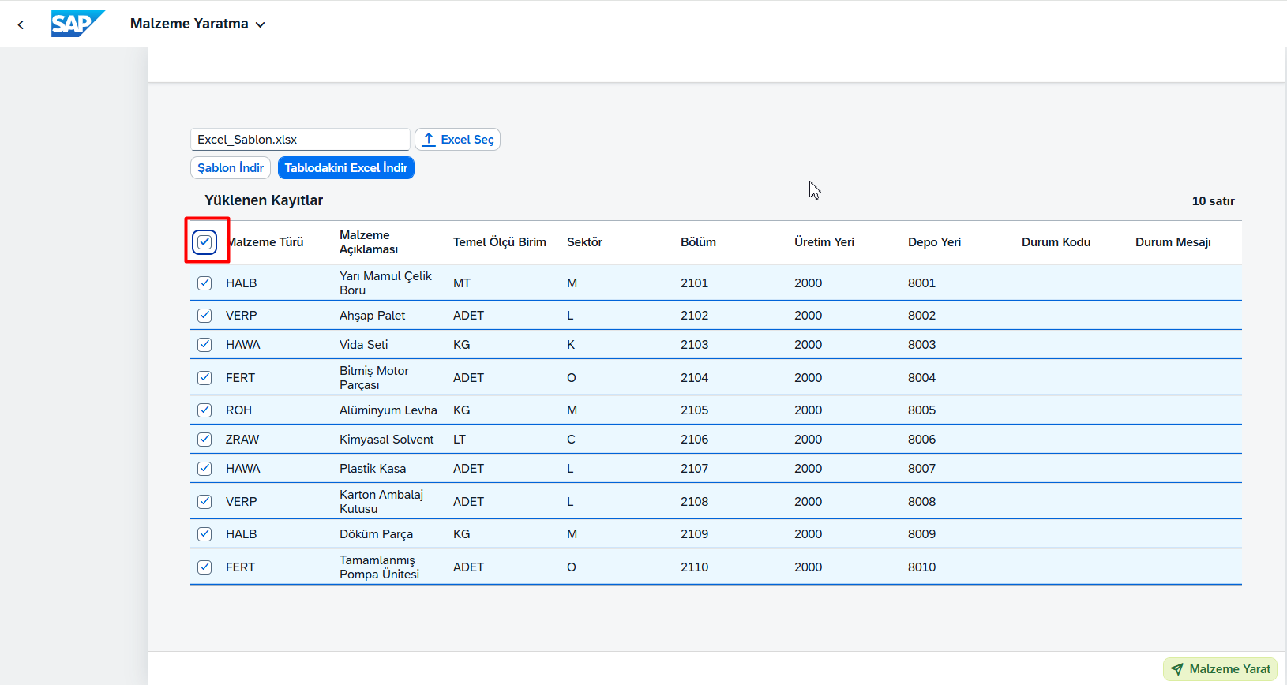
- Sağ alt köşedeki Malzeme Yarat butonuna tıklayın.
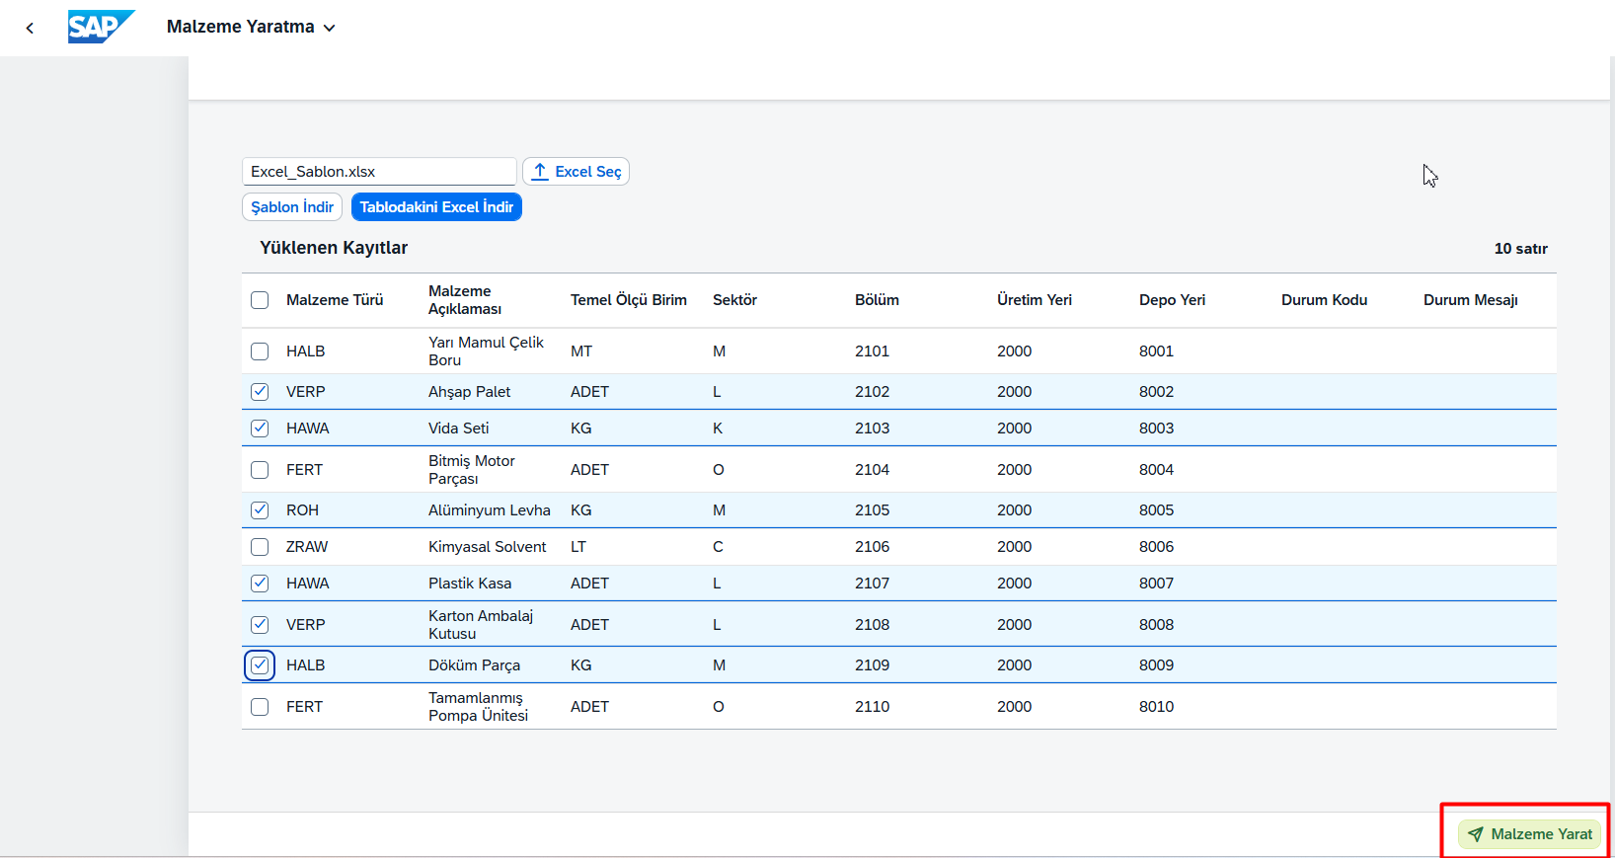

- Seçtiğiniz malzemeler için sistemde malzeme yaratma işlemi başlatılacaktır.
- İşlem sonunda seçtiğiniz her satır için başarılı veya başarısız durum bilgisi ve durum mesajı ekranda görüntülenecektir.
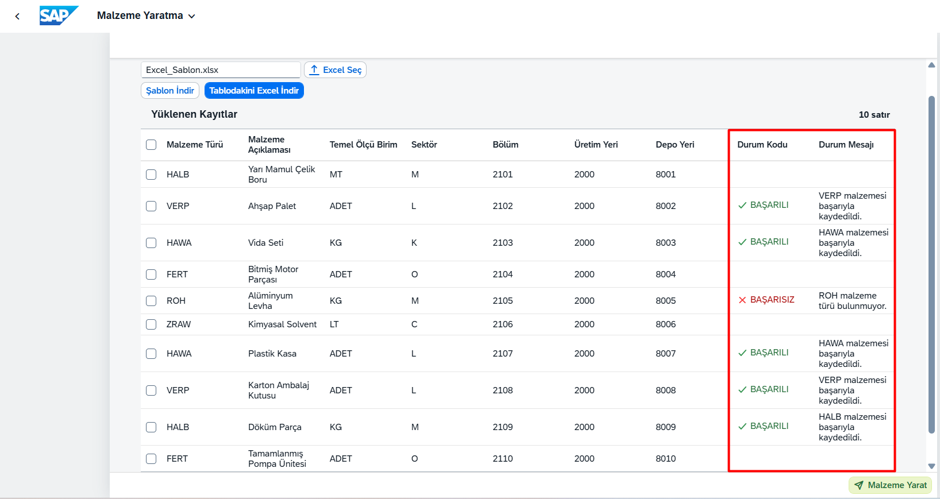
6. Tabloyu Excel Olarak İndirme
- Yüklenen ve kontrol edilen kayıtların son halini tekrar dışarı almak mümkündür.
- Bunun için üst menüde yer alan “Tablodakini Excel İndir” butonuna tıklayın.
- Tablo üzerinde görüntülenen tüm satırlar Excel formatında bilgisayarınıza indirilecektir.
- Böylece yapılan işlemler sonrası hangi malzemelerin başarılı veya başarısız olduğunu Excel üzerinden de takip edebilirsiniz.


